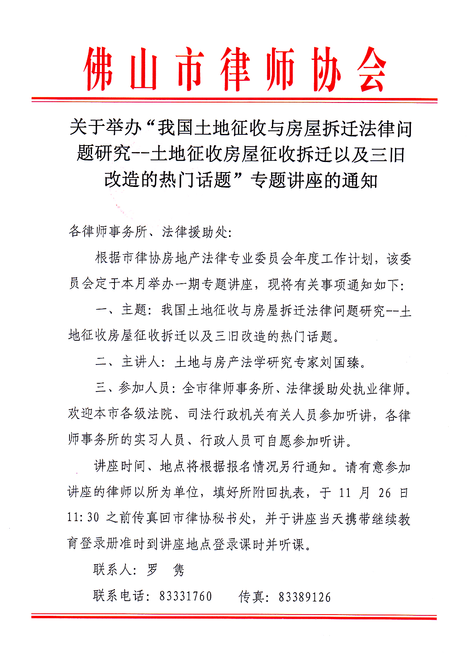
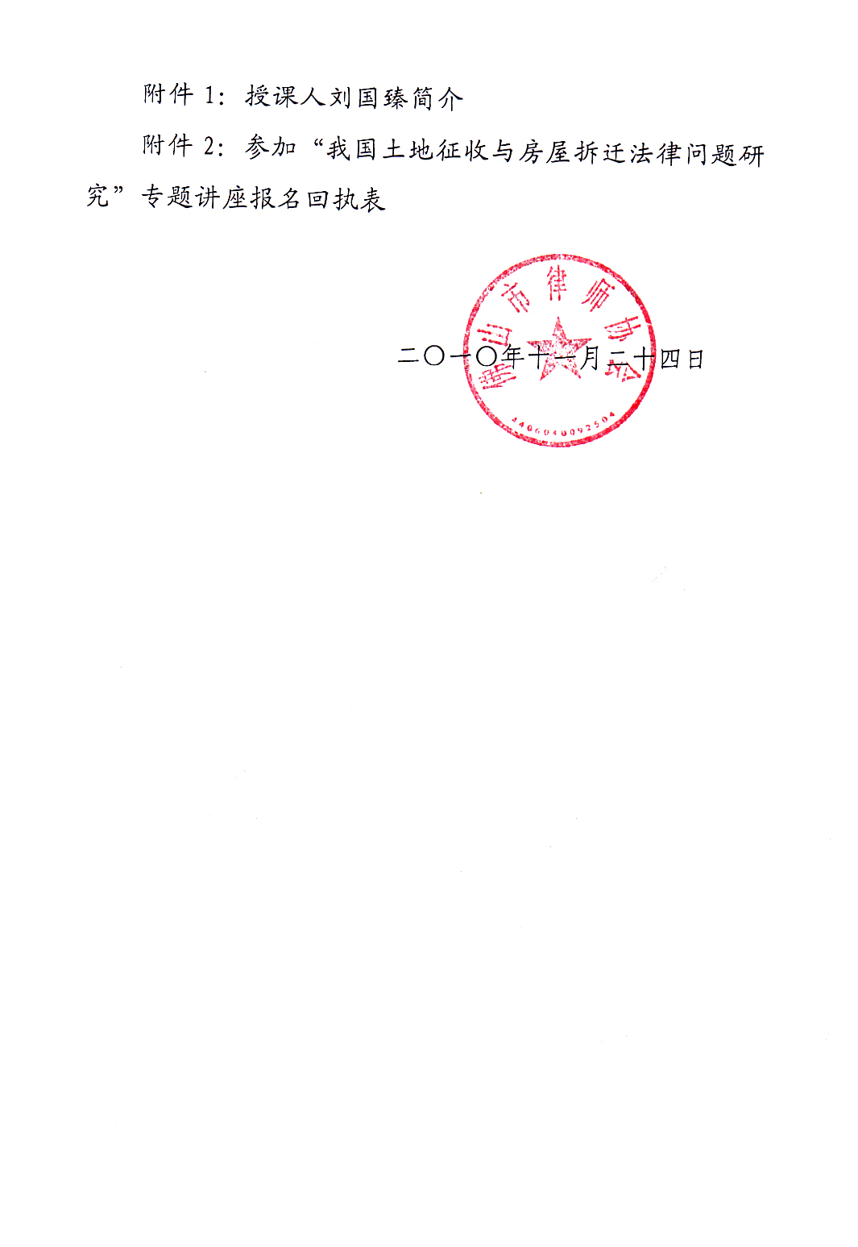
附件1：
简 介

刘国臻，现为华南理工大学法学院教授、博士，广东省法学会房地产法研究会副会长、中国行政管理学会政策科学研究会常务理事、中国法学会经济法学研究会理事。2004年至2006年在中国社会科学院法学研究所从事民商法学博士后研究工作，合作导师梁慧星教授；期间到德国作访问学者。长期从事土地与房产法学教学与研究。
在北京大学出版社、人民法院出版社、中山大学出版社、上海辞书出版社、，广东人民出版社独立或参编著作15部。主持或参加国家级或省部级等课题13项。
在《政治学研究》、《法学评论》、《现代法学》、《中山大学学报》（社会科学版）、《学术研究》、《中国社会科学院法学博士后论丛》、Journal of us-china public Administration等发表学术论文60多篇；有多篇论文被《新华文摘》、中国人民大学书报资料中心《经济法学·劳动法学》、《民商法学》、全文转载或转介。

附件2：

参加“我国土地征收与房屋拆迁法律问题研究--土地征收房屋征收拆迁以及三旧改造的热门话题”专题讲座报名回执表

填报单位： 律师事务所（盖章）

序号 | 姓名 | 手机
1
2
3
4
5
6
7
8
9
10

注：本表请于11月26日11:30前传真至市律协秘书处，传真：83389126。

